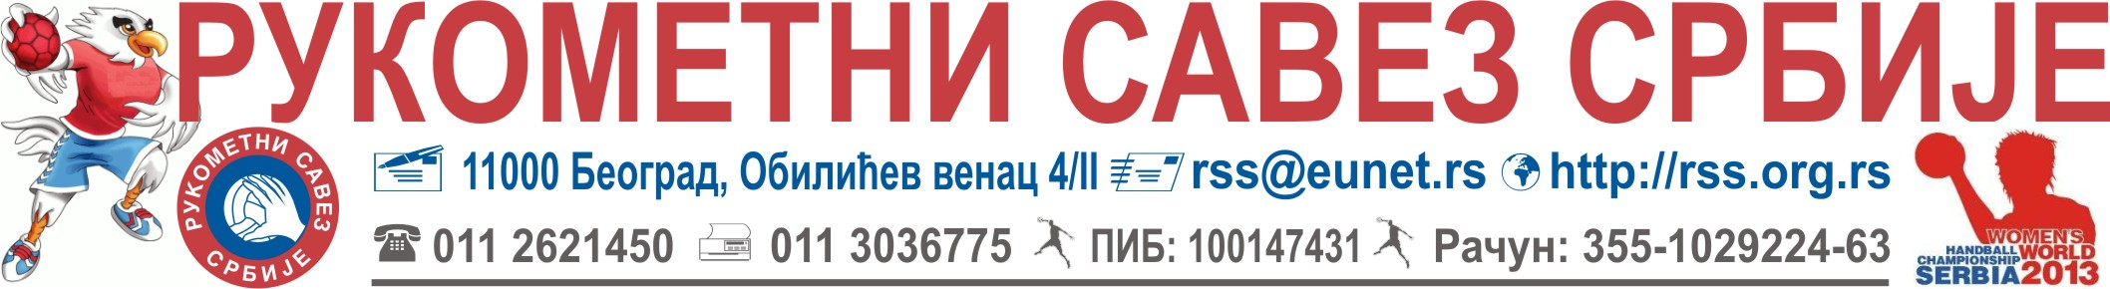 Број: 10 – 213/2 Београд, 15.03.2012.

СПИСАК ИГРАЧА КАНДИДАТА ЗА САСТАВ
РЕПРЕЗЕНТАЦИЈЕ СРБИЈЕ М20
(играчи рођени 1992. и млађи)
Тренажни центар у Београду - хотел Слодес, 18-21.03.2012.

Р.бр. | Име и презиме | Клуб
 | Лука Арсенић | Војводина | Голман
 | Михајло Радовановић | Партизан | Голман
 | Богдан Радивојевић | Партизан | Десно крило
 | Павић Слободан | Црвена звезда | Десно крило
 | Вања Илић | ПКБ | Лево крило
 | Матичић Виктор | Нови Београд | Лево крило
 | Мијаило Марсенић | Партизан | Пивот
 | Вучићевић Ненања | Југовић Унимет | Пивот
 | Тривић Милашин | Колубара | Пивот
 | Андрејевић Душан | ПКБ | Пивот
 | Радуловић Стефан | Борац М –тел (БИХ) | Десни бек
 | Вејин Предраг | Металопластика | Десни бек
 | Младен Крсманчић | Југовић Унимет | Средњи бек
 | Медић Душан | Металопластика | Средњи бек
 | Ђекић Ђорђе | Синђелић | Средњи бек
 | Станојчић Ненад | Бане | Леви бек
 | Тодоровић Дарко | ПКБ | Леви бек
 | Илић Стефан | Југовић Унимет | Леви бек
ОБАВЕЗЕ КЛУБОВА:
ОБАВЕСТИТИ ИГРАЧЕ О ПОЗИВУ – ОДМАХ ПО ПРИЈЕМУ ИСТОГ – сносе тошкове пута до Београда и назад. Играчи болдовани на списку имају обезбеђен боравак у хотелу Слодес.
ПОТВРДИТИ УЧЕШЋЕ ИГРАЧА најкасније до ПЕТКА, 16.03.2012. године до 15:00 часова (писаним путем у Рукометни савез Србије, на e – mail: na@rss.org.rs ).
ОБАВЕЗЕ ИГРАЧА:
Понети личне ствари, спортску опрему ХУМЕЛ, опрему задужену на акцијама репрезентације, пасош, и здравствену књижицу.

ОКУПЉАЊЕ ИГРАЧА:
У Београду, у НЕДЕЉУ 11.03.2012. године до 11,15. ХОТЕЛ СЛОДЕС (Борска 92 ф).
ПЛАН РАДА ТРЕНАЖНОГ ЦЕНТРА
Место | Дан | преподне | поподне
Слодес и НТЦ | 11.03. недеља | 12.00 – 13.30 Слодес | 19.00 – 21.00 НТЦ
Слодес и НТЦ | 12.03. понедељак | 10.00 – 12.00 Слодес | 18.30 Пожаревац  Пожаревац – Србија М20
Слодес и НТЦ | 13.03. уторак | 10.00 – 12.00 Слодес | нема

Спортски поздрав! Тренер репрезентације
Слободан Јокановић, с.р.

